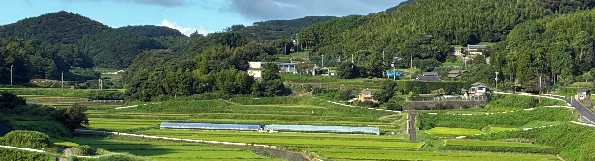

松浦市地域おこし協力隊募集要項

ミッション名：田代地域のむらづくりサポート
松浦市御厨町の山間部に位置する田代地域は里山・棚田の田園風景やホタルなどの水生生物を見ることができます。
この自然豊かな田代地域の課題に取り組み、将来のビジョンを描きながら共に地域を盛り上げていってくれる方を求めています。
新しい風を吹き込み、私たちと一緒に田代地域を盛り上げて行きましょう。

長崎県松浦市とは
松浦市は、長崎県北部に位置する人口約2万人のまちです。
日本一の水揚げ量を誇るアジやサバ、生産量日本一のトラフグ養殖、その他タイやクロマグロの養殖など水産業が盛んで、近年は「アジフライの聖地 松浦」として広く知れ渡っています。
西九州自動車道を使えば、福岡市から車で約９０分、西九州自動車道全線開通後は、約７０分に短縮予定で、休日には、ツーリングや釣りに多くの方が訪れています。
山間では農業も盛んで、水稲を中心にアスパラガス、ブロッコリー、メロンなどの野菜、ぶどうやミカンなど果樹の栽培や畜産（主に繁殖牛）なども行われています。
子育てへの支援対策としては、高校生までの医療費助成や保育料無償化、小中学生の給食費無償化など様々な制度を準備しています。

活動内容
・松浦市の田代地域では、「持続可能な農業・農村の確立」を目指し、令和７年度から農村ＲＭＯ（農村型地域運営組織）形成推進事業を実施しています。この事業に取り組む、地域づくり協議会の活動を一緒に盛り上げていくことが主な活動になります。
活動概要は、次のとおりです。
（１）農村ＲＭＯ形成推進事業に関する活動
（２）特産農産物の生産強化、ブランド化及び農業の６次産業化など農業振
興に関する活動（地域のお母さんたちとの商品づくりなど）
（３）地域活性化に関する活動（交流拠点づくり、カフェ、レストランなど）
（４）動画や写真、記事による広報情報発信（ＳＮＳなど）
（５）市長が必要と認める活動
【活動例】
・イベントの企画運営
・新たな特産農産物（ヨモギなど）の実証栽培
・特産農産物（米、もち麦など）を使った加工品開発 など

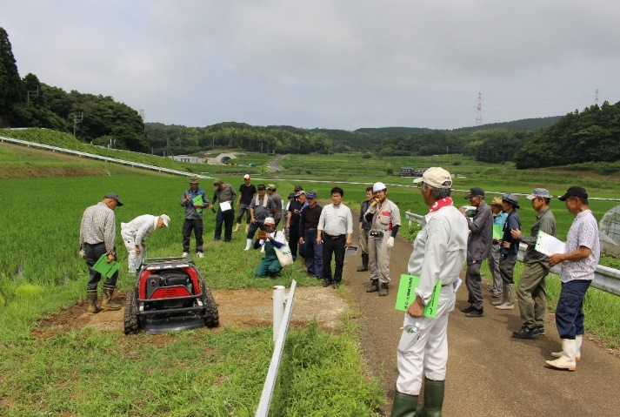
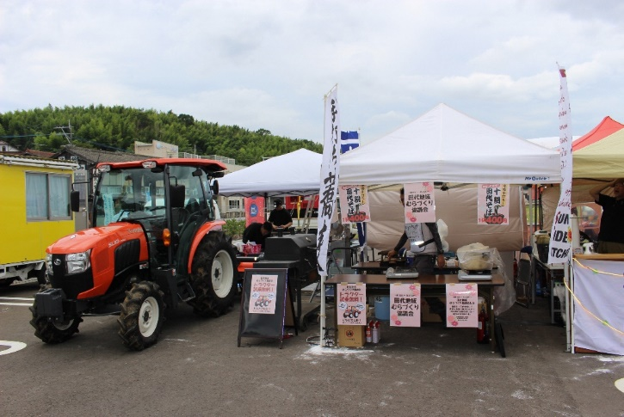


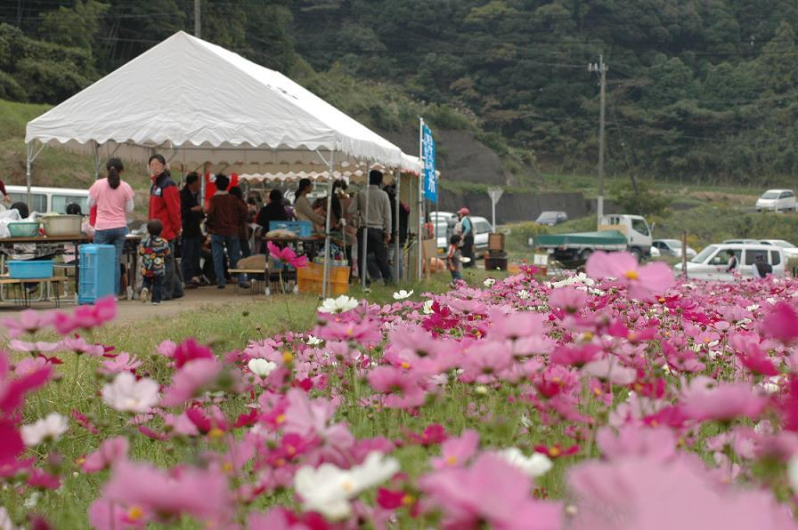

求める人物像
・農業を核とした地域活性化の取組みに関心があり、地域住民と一体となり、活動に取り組むことができる方で、雇用期間後に、地域農業の担い手となり、活躍できる方
・心身ともに健康で、地域での活動に意欲があり、地域住民や関係組織と積
極的に交流を図るとともに、地域の活性化に取り組める方
・農村型地域運営組織の活動に賛同し、ともに活動できる方
・とにかく明るく、元気な方

募集人数
・１名

雇用形態など
・松浦市会計年度任用職員（パートタイム）
・健康保険、厚生年金、雇用保険加入

配属先
松浦市役所農林課

活動場所
松浦市内（主に御厨町田代地域）

雇用期間
・着任日から令和９年３月３１日まで
ただし、最長３年間まで延長可能

勤務日、勤務時間、休日
・原則として、月曜日～金曜日の９時～１７時勤務（休憩１時間）
・休日は原則として、土日祝日、年末年始（12月29日～1月3日）
※ただし、田代地域むらづくり協議会（農村ＲＭＯ）が取り組む活動により、休日及び時間外に勤務を要することがあります。その場合は、相談のうえ、振替対応とすることとします。

報酬など
・月額報酬 280,000円
・その他手当 条例の規定に基づき必要に応じて支給

費用負担
（１）自己負担
・引っ越しに関する費用
・帰省費用
・食費、光熱水費などの生活費や生活品購入費
（２）市負担（予算の範囲内で対応）
・住居費（最大５万／月）
・業務活動車両（市所有の軽トラック）
・パソコン１台（市リース物品）
・「活動内容」の項目に付随する必要経費

応募要件
・過疎・山村・離島・半島地域以外の都市地域（総務省HP記載の「特別交付税措置に係る地域要件確認表」を参照）に住民票があり、着任の際に松浦市に住民票を異動できる方
・地方公務員法第１６条に規定する欠格事項に該当しない方
・農業に関心があり、任期満了後は松浦市（特に田代地域）に定住する意欲
がある方
・パソコン操作ができる方
・普通自動車免許を所持し、軽トラックを運転できる方（ＭＴ限定）

応募方法
・応募用紙に必要事項を記入のうえ、添付書類【住民票の写し・運転免許証の写し（表裏両面）】を添えて、下記まで提出してください。（郵送可）
※ 応募用紙は、松浦市ホームページからダウンロードしてください。
〒859-4598 長崎県松浦市志佐町里免３６５番地
松浦市役所 政策企画課 地域おこし協力隊募集担当あて

応募期間
・令和８年７月３１日金曜日まで（郵送の場合当日必着）の期間で、
応募があった都度、随時選考（定員に達した時点で募集終了）

選考方法
・ 第一次審査 書類審査
・ 第二次審査 面接審査 （オンライン面談可）

着任予定月
【問合せ先】
松浦市役所 政策企画課
電話番号 0956-72-1111
・ 要相談

ご応募お待ちしています！！

